江苏省仪征中学2018-2019第一学期选修班模拟练习三2018-9-23
- 单项选择题：
1.正常情况下血浆和组织液相互生成与回流，以下叙述错误的是
A．血浆与组织液之间通过毛细血管壁进行物质交换
B．血浆中的有些物质经毛细血管动脉端进入组织液
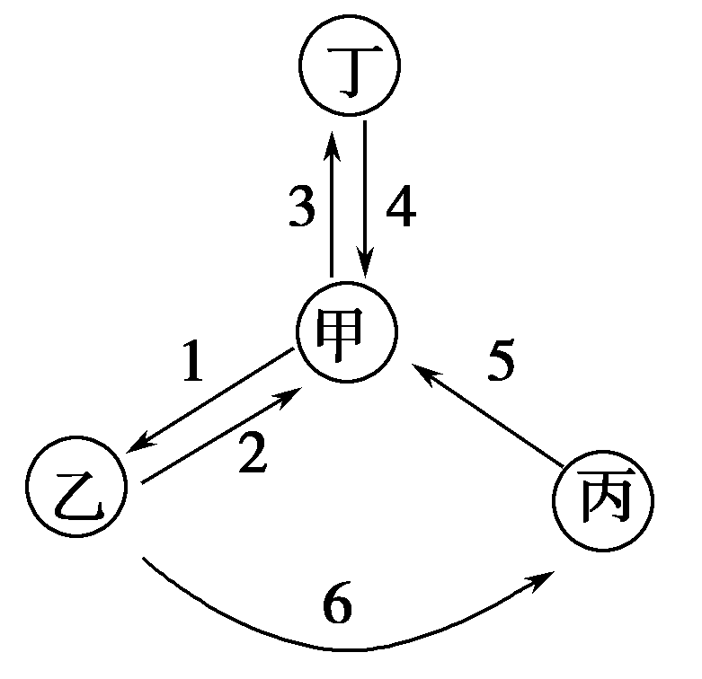
C．组织液中的有些物质经毛细血管静脉端进入血浆
D．血浆与组织液中氧气的含量相等
2．下图表示人体中部分体液的关系图，则相关叙述正确的是
A．过程2、6受阻时，会引起组织水肿
B．乙表示血浆、丁表示细胞内液
C．甲的成分中可能含有CO₂、尿素、血红蛋白等
D．甲中的O₂通过协助扩散进入丁中
3. 在人体血浆中，有多种不同功能的蛋白质，这些蛋白质的功能不应包括
A．运输O₂ 的血红蛋白 B．与抗原特异性结合的抗体
C．维持渗透压的血浆蛋白 D．促进组织细胞加速摄取葡萄糖的胰岛素
4．在人体内环境中可以发生的生化反应是
A．血浆中某些蛋白质的合成 B．抗体的分解
C．丙酮酸的氧化分解 D．碳酸氢盐的形成
5. 下图为人体水平衡调节机理，据图分析下列说法错误的是
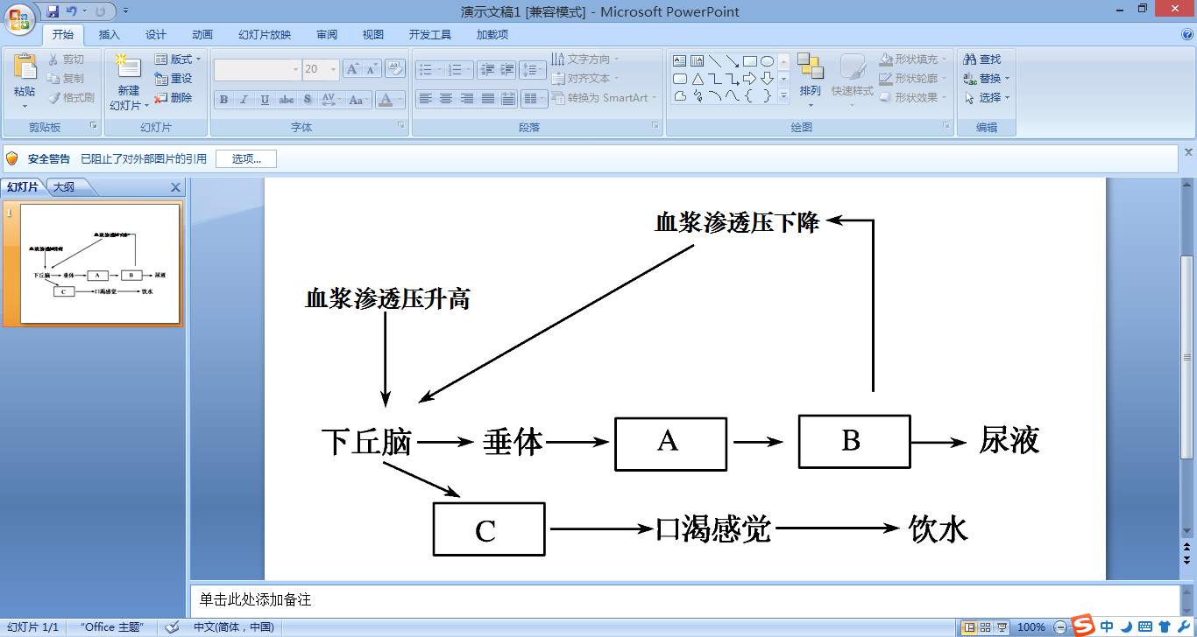
A．图示中的B、C分别为肾小管和集合管、渴觉中枢
B．图示A是由垂体分泌,并通过体液运送才能发挥作用
C．当血浆渗透压升高时，能感受其变化的感受器在下丘脑
D．由图可知通过调节水的来源和去路可以维持水的平衡
6．切除健康狗的胰脏，2天后狗出现糖尿病的一切症状．随后连续给其注射一定量溶于某种溶剂的胰岛素，发现其血糖含量恢复正常．由此推测：胰岛素能降低血糖的含量．为了证明这一推论，你认为下列最适宜作为对照实验组的是
A．既不切除健康狗的胰脏，又不注射胰岛素
B．用溶解于另一种溶剂的胰岛素溶液进行注射
C．切除健康狗体内的胰脏2天后，只注射等量用于该实验的溶剂
D．将健康狗体内摘除的胰脏制成提取液，注射给切除胰脏的狗
7.下面是健康人从温暖环境进入寒冷环境中时的体温调节模型,有关叙述不正确的是
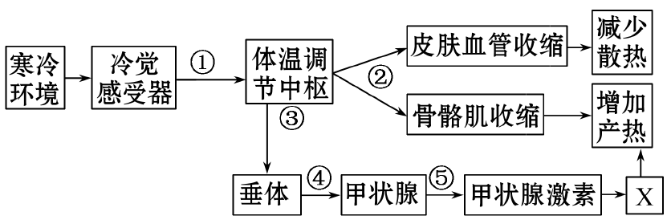
A.体温调节中枢位于下丘脑
B.图中①→③→④→⑤过程属于神经—体液调节
C.X代表的主要生理过程是细胞呼吸增强
D.最初的一段时间内,人体产热速率明显大于散热速率
8．对体液免疫和细胞免疫的异同表述不正确的是
A．体液免疫中抗体和抗原发生特异性结合，发生免疫反应
B．细胞免疫中，效应T细胞的攻击目标是已经被抗原入侵了的宿主细胞
C．在特异性免疫中发挥免疫作用的主要是淋巴细胞
D．淋巴细胞来自骨髓造血干细胞，在骨髓中分化、发育、成熟
9.检测某同学体内的白细胞包括淋巴细胞，数目皆正常。但接受B型肝炎疫苗注射后，体内抗B型肝炎病毒的抗体数量却很低,可能的原因是
A．T淋巴细胞不能产生抗体 B．B型肝炎疫苗导致B型肝炎病毒大量繁殖
C．B淋巴细胞表面没有抗体 D．B淋巴细胞受抗原刺激后，无法正常增殖分化
10. 下列关于人体免疫失调引起的疾病的叙述，正确的是
A. 机体初次接触过敏原时会发生过敏反应
B. 糖尿病形成的原因一定是病人的胰岛B细胞受损
C.人体免疫失调引起的疾病都属于遗传病
D. 系统性红斑狼疮和类风湿性关节炎都属于自身免疫病
11.下图表示人体排尿反射的相关结构(虚线内表示脊髓的部分结构)，下列有关说法错误的是
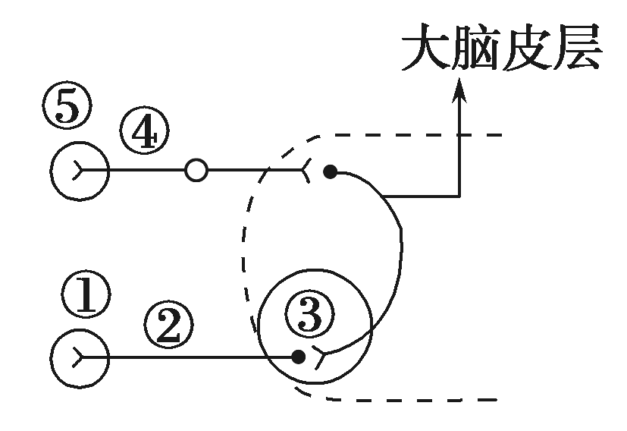
A. 要检测反射弧是否完整和正常，可在⑤处给予适宜的电刺激
B. 兴奋在③处神经元之间传递时，信号转换是化学信号→电信号
C. 在②处给予适宜的电刺激，大脑皮层不会产生尿意
D. 憋尿行为说明了脊髓的排尿中枢受大脑皮层调控
12．神经细胞在静息时具有静息电位，受到适宜刺激时可迅速产生能传导的动作电位，这两种电位可通过仪器测量。A、B、C、D均为测量神经纤维静息电位示意图，正确的是
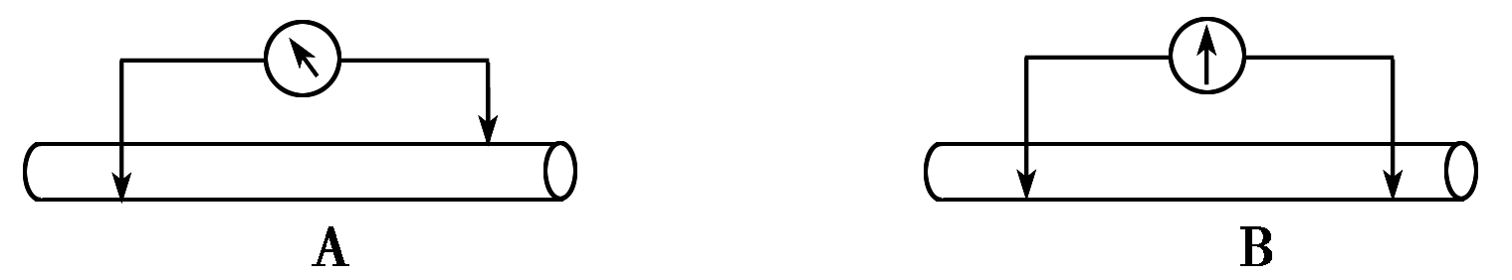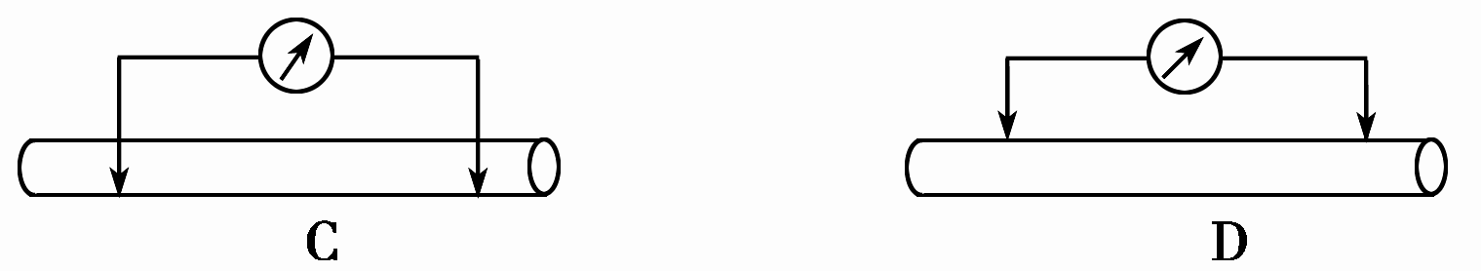
13．下列实例能够说明神经系统中的高级中枢对低级中枢有控制作用的是
A．手触到烫水引起缩手反射
B．短期记忆的多次重复可形成长期记忆
C．大脑皮层语言S区损伤，会导致人不能说话
D．意识丧失的病人能排尿但不能控制，意识恢复后可控制
14. 下图表示当有神经冲动传到神经末梢时,神经递质从突触小泡内释放并作用于突触后膜的机制,下列叙述错误的是
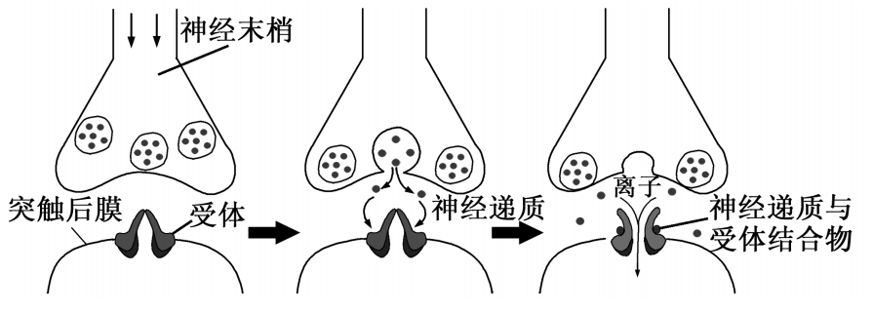

A. 神经递质存在于突触小泡内可避免被细胞内其他酶系破坏
B. 神经冲动引起神经递质的释放,实现了由电信号向化学信号的转变
C. 神经递质与受体结合引起突触后膜上相应的离子通道开放
D. 图中离子通道开放后,Na+和 Cl-同时内流
15．下列关于反射弧的叙述，正确的是
A．刺激某一反射弧的感受器或传出神经，可以使效应器产生相同的反应
B．反射弧中的感受器和效应器均分布于机体同一组织或器官
C．刺激传出神经引起效应器的反应也可称之为反射
D．反射弧中的神经中枢都位于脊髓或大脑皮层
二、多项选择题。
16.艾滋病是HIV感染所引起的人类免疫缺陷疾病。有关艾滋病的叙述，不正确的是
A．HIV主要通过感染人体的B淋巴细胞，从而影响体液免疫
B．艾滋病人群患恶性肿瘤的几率与健康人相比没有差异
C．HIV在T细胞中才能进行增殖
D．可以通过性接触、握手、拥抱、静脉注射毒品等途径传染
17．下列有关血糖调节的叙述，正确的是
A．胰高血糖素可促进肝糖原分解进而升高血糖
B．胰岛素降低血糖浓度的原理只是切断血糖的来源
C．血糖浓度与细胞吸收和氧化分解利用葡萄糖的速率无关
D．胰脏、肝脏是调节血糖浓度过程中的重要的器官
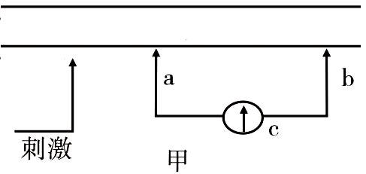
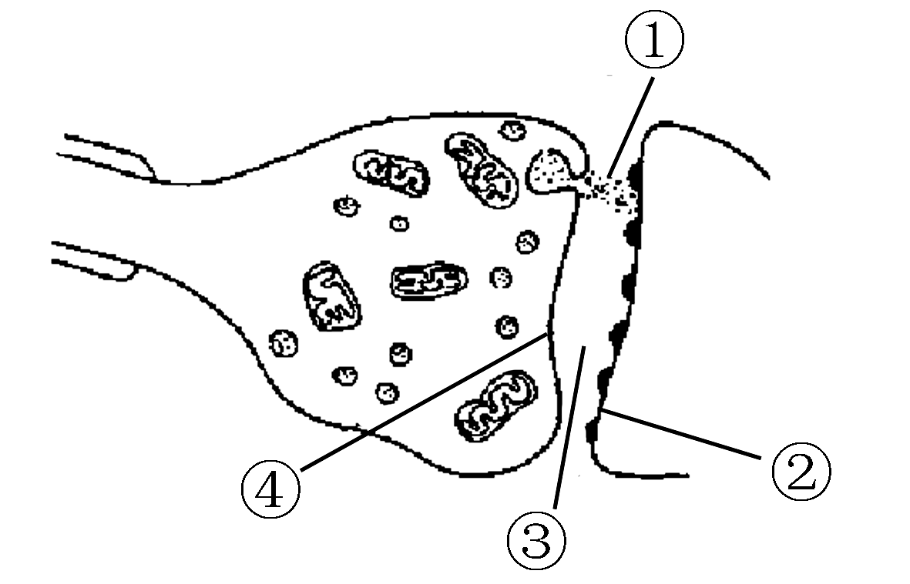
18. 下列有关神经调节的叙述正确的是

A．当神经细胞兴奋时，Na＋内流的机制导致了细胞膜外负内正的电位
B．若在甲图电极a左侧给一适当刺激，电表将发生两次方向相反的偏转
C．乙图中①的释放依赖于④的选择透过性，并选择性作用于②上的相应受体
D．若用药物抑制③中某种神经递质降解酶的活性，会导致②持续兴奋或抑制
三、填空题。
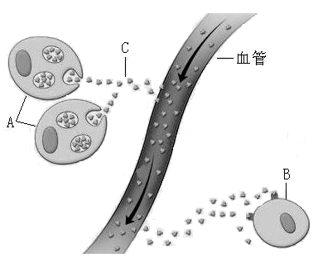
19．下图所示是人体体液调节的局部示意图，A细胞分泌的物质C作用于B细胞。请据图回答问题：
血管
A
B
C

- 若A细胞是下丘脑神经分泌细胞，其生活的内环境是 。
（2）若A细胞是浆细胞，则A细胞是由 增殖分化来的，图中的B细胞在免疫反应过程中属于 。若C物质是胰高血糖素，则引起其分泌量增加的最直接因素是 。
（3）如果A细胞是甲状腺细胞，正常人在气温下降时，C物质的分泌量会增多，该过程的调节方式是 。在体温调节过程中，肾上腺素与C物质起 作用。
（4）小王喜欢喝某品牌果醋饮料，在一次喝了250ml果醋饮料后，血管中血浆pH会 。
（上升、基本不变、下降）。
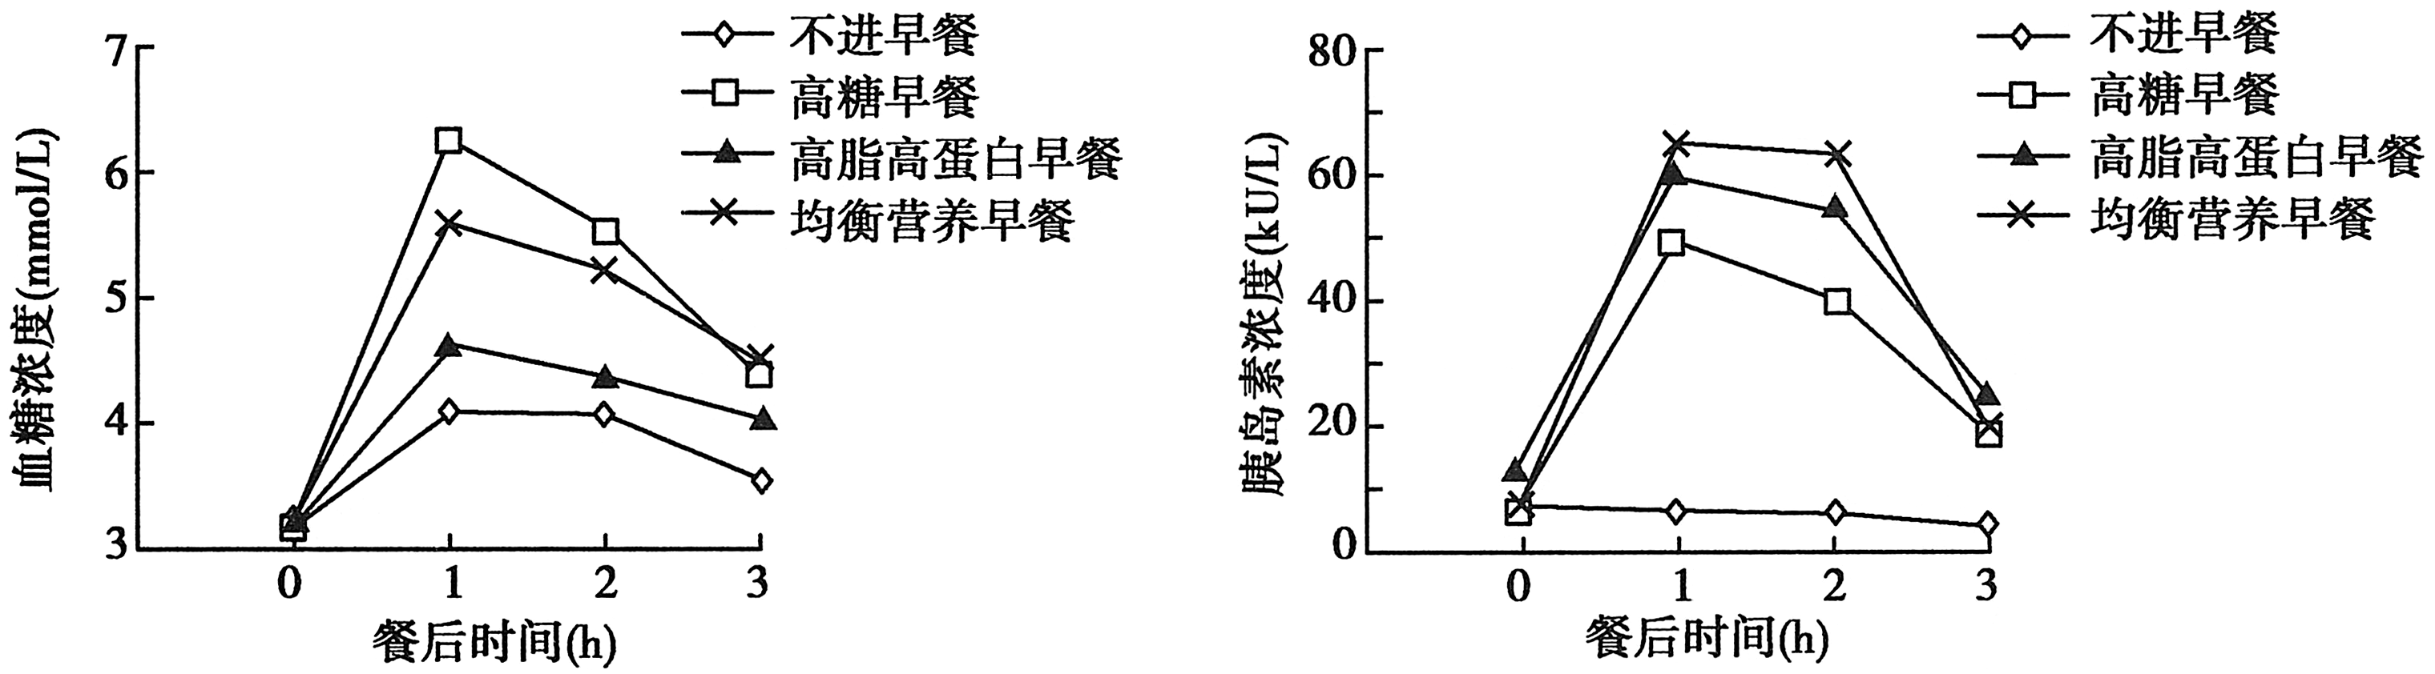
20．为了研究早餐质量对学生血糖和胰岛素水平的影响，某研究小组选取40名健康学生志愿者，按平时早餐习惯分成不进早餐组、高糖组、高脂高蛋白组和均衡营养组，按组别给予相应早餐，并分别于空腹（餐前）和餐后1、2、3小时取静脉血检测血糖浓度和胰岛素含量，实验期间不食用其他食物，实验结果见下图。请回答下列问题：
（1）不进早餐组2小时后表现出精力不旺盛、注意力不集中的状态，主要原因是_____________________________________。
（2）在4组实验中，早餐后________________组血糖浓度升得最快，其主要原因是______________________________________________________。
（3）高脂高蛋白组胰岛素水平较高，说明氨基酸和脂肪酸能_______________________。
（4）若餐后1小时取血的同时收集尿液进行尿糖含量检测，不进早餐组（A）、高糖早餐组（B）和高脂高蛋白早餐组（C）的检测结果最可能的是________________（填序号）。
①A<B<C ② A<C<B ③ A<B=C ④ A=B=C
（5）若对进餐组同时检测胰高血糖素含量，那么其变化曲线的峰值出现在胰岛素峰值________________（在“之前”、“之后”、“同时”中选择），这是因为_____________________________________________________________________。
（6）胰岛素分泌的调节方式既有体液调节又有神经调节，这与胰岛B细胞的多种受体有关。下列物质中可被胰岛B细胞受体识别的有________________（填序号）。
①胰淀粉酶 ②胰高血糖素 ③葡萄糖 ④神经递质
21.自艾滋病被发现那天起，科学家就通过国际合作致力于研制让健康人免于感染的疫苗。美国和泰国研究人员共同研制出了具有免疫效果的艾滋病“联合疫苗”。这种“联合疫苗”是由两种疫苗组成，其中一种负责刺激免疫系统，使其做好攻击艾滋病病毒的准备；第二种则担当“助攻手”，负责增强免疫反应。下图为人体免疫的部分过程示意图，请回答：
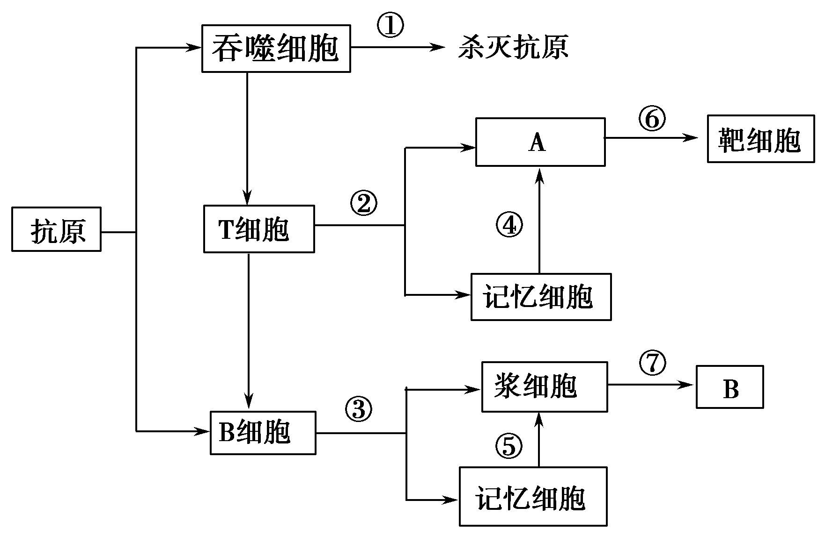

（1）图中A、B的名称分别是 、 。不能识别抗原的淋巴细胞是 。
（2）艾滋病病毒进入人体后，图示①②③中属于人体第三道防线的是 （填数字序号）。图中属于二次免疫反应的过程是 （填数字序号）。
（3）科学家早已认识到，研制疫苗是抗击艾滋病最有效的良方。科学家研制的艾滋病疫苗在免疫学上称为 ，首次注射该疫苗后，人体主要发生图示编号中 过程。
（4）研究人员说，这种疫苗针对的是泰国流行的艾滋病，是否对美国、非洲或其它地区流行的艾滋病有效现在还不清楚。若该疫苗对其他地区流行的艾滋病没有效果，你认为最可能的原因是 。
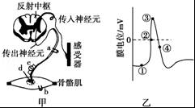
22．图甲是反射弧结构模式图，a、b分别是放置在传出神经元和骨骼肌上的电极，用于刺激神经和骨骼肌；c是放置在传出神经元上的电表，用于记录神经兴奋电位变化．请回答下列问题：

（1）图甲中的d表示；最简单的反射弧由______种神经元组成．
（2）若将该反射弧放入较低浓度的钠盐培养液中，传入神经元静息时，膜内Na+浓度将______（高于、低于、等于）膜外．
（3）用a刺激神经，c测到的电位变化如乙图．膜电位从③到④变化时，膜上打开的离子通道是______．
（4）正常时，分别用a、b刺激神经和骨骼肌，会引起骨骼肌收缩．某同学用a刺激神经，发现骨骼肌不收缩．是传出神经元受损、d部位受损还是骨骼肌受损导致骨骼肌不收缩？为探究骨骼肌不收缩的原因，该同学利用图甲中的反射弧，设计了如下实验方案．（注：只考虑一个部位受损）请根据该实验步骤预测现象及结论．
第一步：用a刺激神经，观察c的电位变化和骨骼肌是否收缩；
如果_ _____，则说明传出神经元受损；
如果_ _____，则要继续往下做实验．
第二步：用b刺激骨骼肌，观察骨骼肌是否收缩；
如果__ ____，则说明部位d受损；
如果__ ____，则说明骨骼肌受损．

江苏省仪征中学2018-2019第一学期选修班模拟练习三 答案

1-5 DAADB 6-10 CDDDD 11-15 BADDA
16.ABD 17.AD 18.ABD
19.（1）组织液
（2）B细胞或记忆细胞 抗原 血糖浓度的下降
（3）神经—体液调节 协同
（4）基本不变
20．（1）血糖浓度降低，能量供应不足
（2）高糖早餐 大量糖类消化水解成葡萄糖后被快速吸收
（3）促进胰岛素的分泌
（4）④
（5）之后 胰岛素浓度的升高和血糖浓度的降低会促进胰高血糖素的分泌
（6）②③④
21 . (1) 效应T细胞 抗体 浆细胞
(2) ②③ ④⑥、⑤⑦
(3)抗原 ③⑦
(4)艾滋病病毒的遗传物质为单链RNA，容易发生变异(美国、非洲或其他地区的艾滋病病毒类型与泰国可能不同)
22.（1） 2
（2）低于
（3）钾通道
（4） 在c处不能记录到电位变化，骨骼肌不收缩
在c处记录到电位变化，骨骼肌不收缩
骨骼肌收缩
骨骼肌不收缩

